Депутаты Совета депутатов муниципального округа Беговой
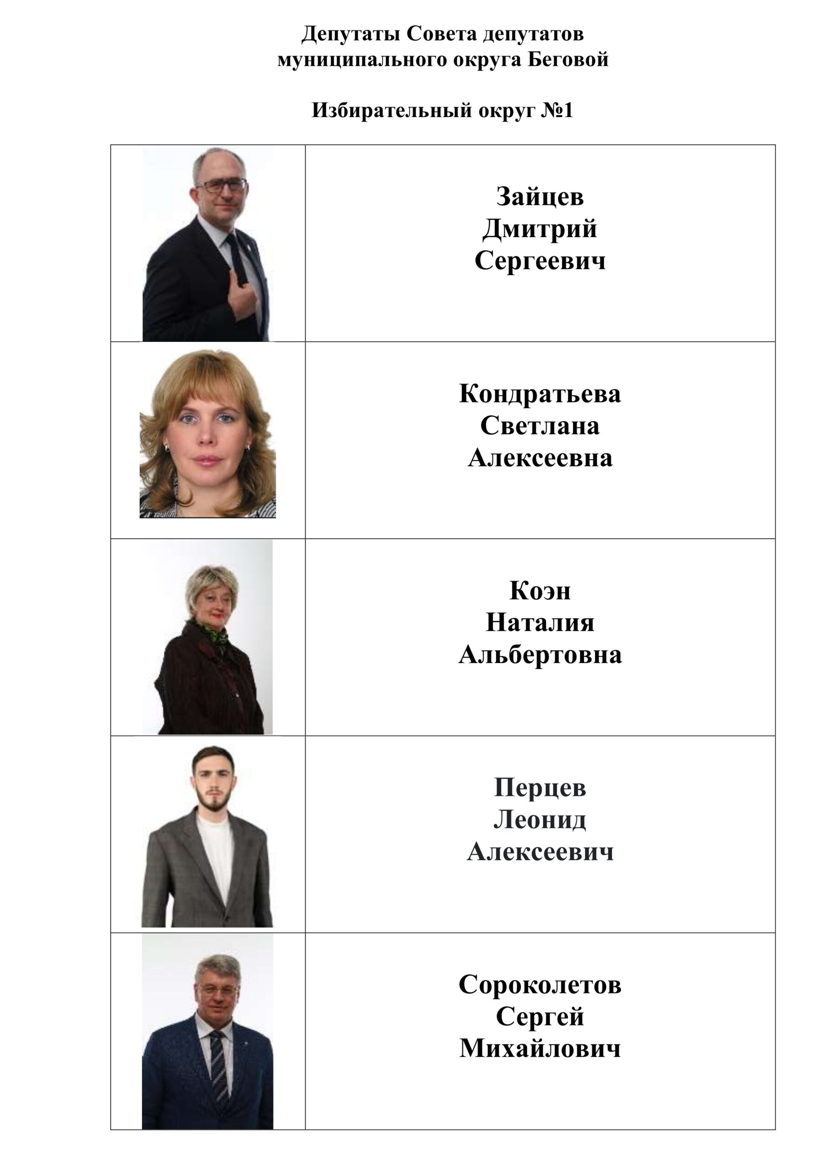

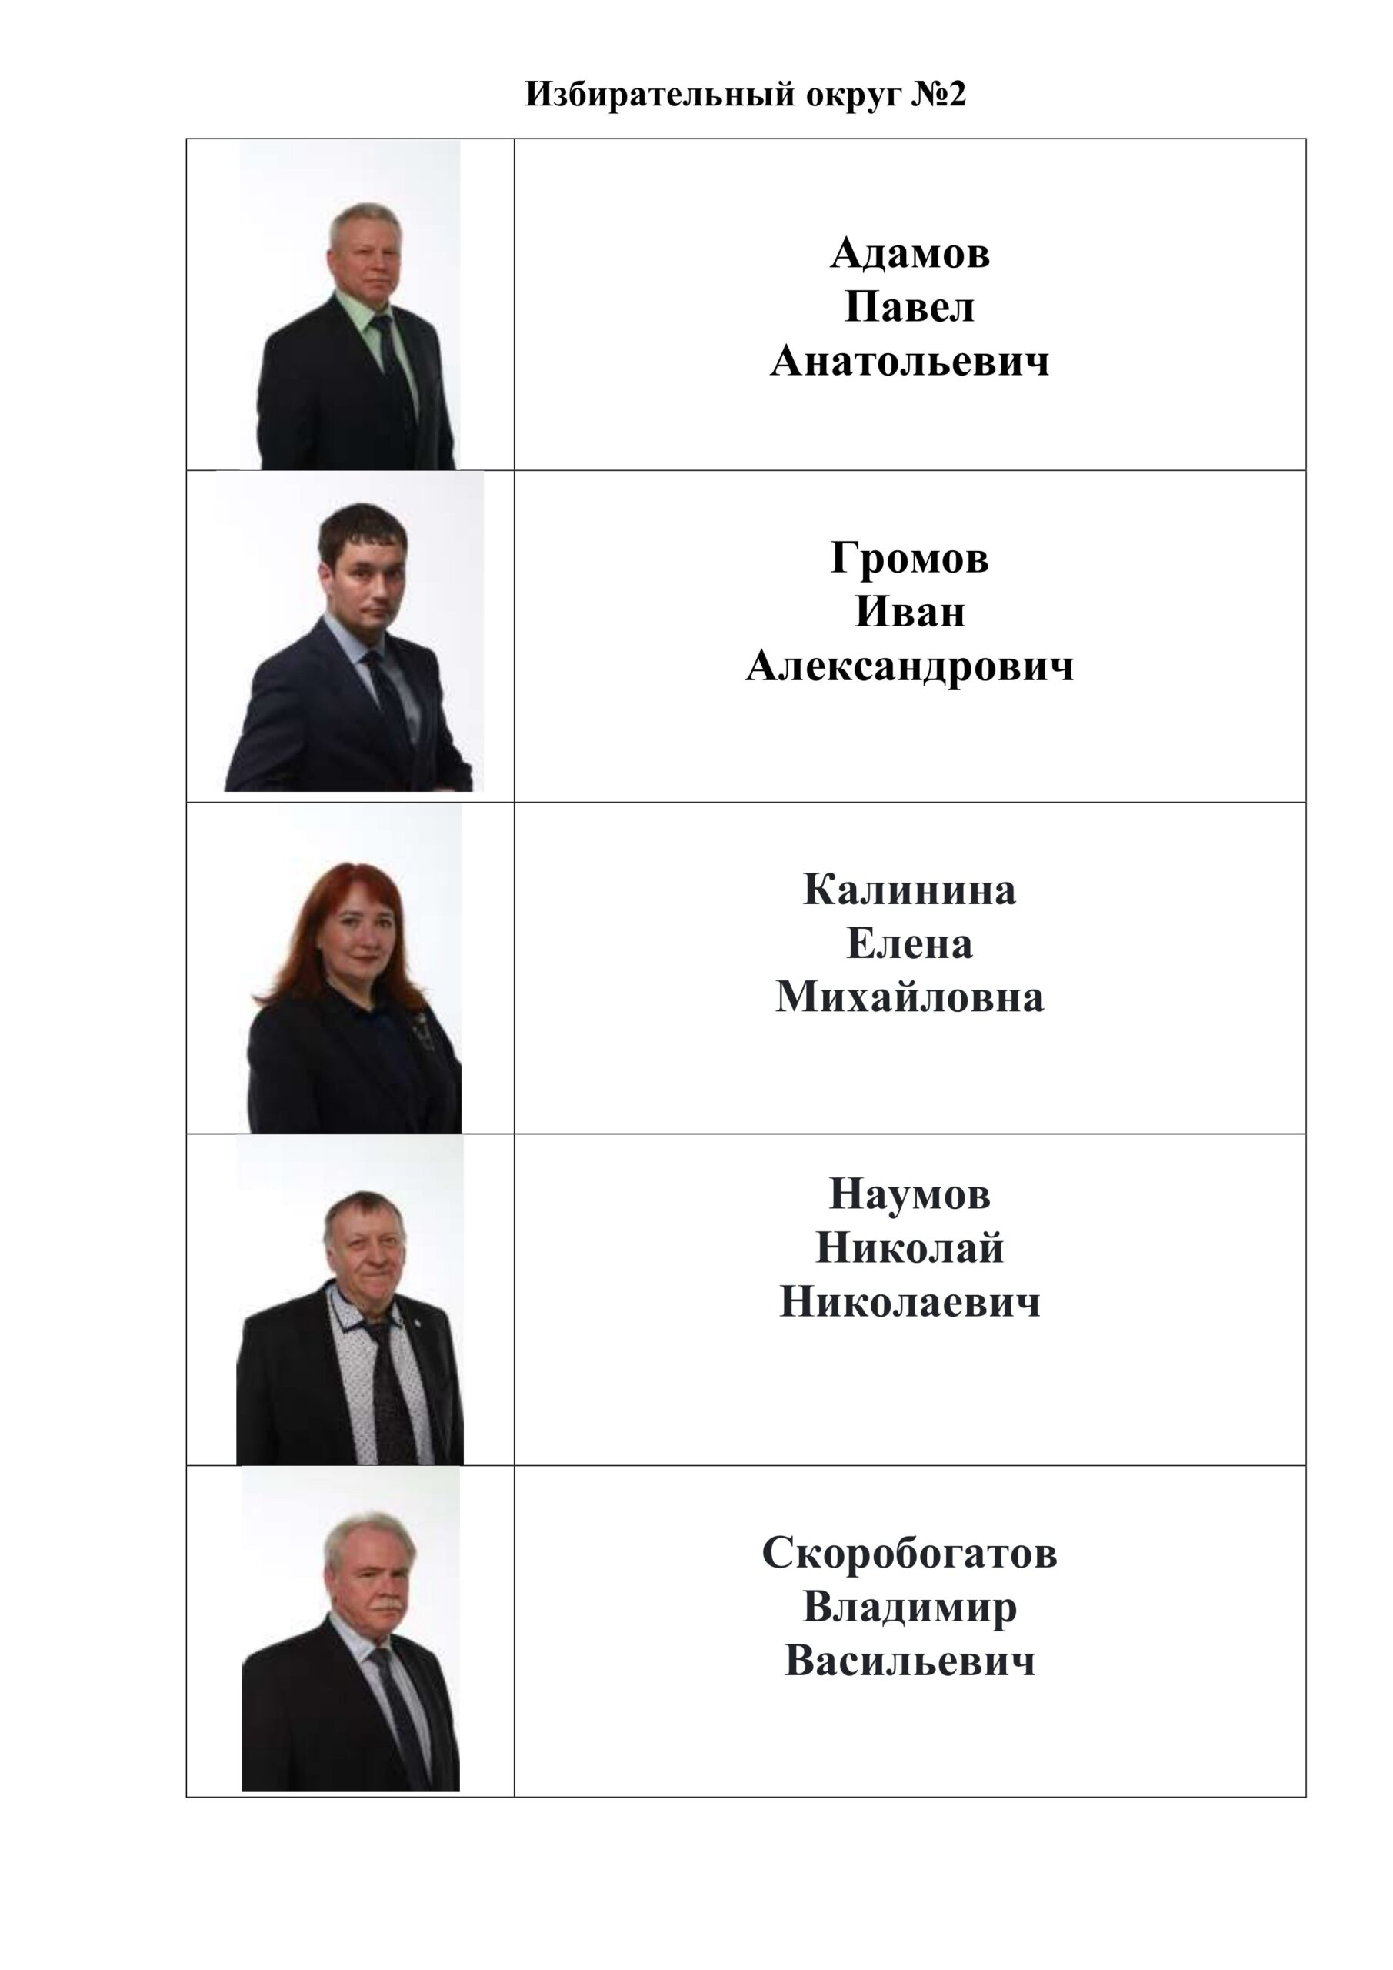

Сотрудники администрации муниципального округа Беговой в городе Москве
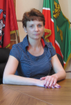 | Колганова  Наталья ВладимировнаНачальник отдела бухгалтерского и кадрового учета | 8-495-656-37-64
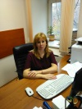 | Изюкова  Ирина АлександровнаНачальник отдела по юридическим и организационным вопросам | 8-495-656-37-67
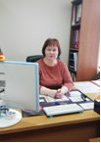 | Акилова  Ирина ВладимировнаСоветник по кадрам | 8-495-656-37-64
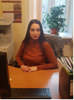 | Давыдова  Елена ВладимировнаГлавный специалист по организационной работе и делопроизводству | 8-495-656-07-63

